S
PCT/CTC/27/2
ORIGINAL: INGLÉS
fecha: 21 DE JULIO DE 2014

Tratado de Cooperación en materia de Patentes (PCT)
Comité de Cooperación Técnica

Vigésima séptima sesión
Ginebra, 23 a 30 de septiembre de 2014

DESIGNACIÓN DE LA OFICINA DE PROPIEDAD INTELECTUAL DE SINGAPUR EN CALIDAD DE ADMINISTRACIÓN ENCARGADA DE LA BÚSQUEDA INTERNACIONAL Y DEL EXAMEN PRELIMINAR INTERNACIONAL EN VIRTUD DEL PCT

Documento preparado por la Oficina Internacional

INTRODUCCIÓN
- Se invita al Comité a brindar asesoramiento a la Asamblea del PCT sobre la propuesta de designación de la Oficina de Propiedad Intelectual de Singapur en calidad de Administración encargada de la búsqueda internacional y del examen preliminar internacional en virtud del PCT.

ANTECEDENTES
- En una carta recibida por la Oficina Internacional el 11 de julio de 2014, el Director Ejecutivo de la Oficina de Propiedad Intelectual de Singapur solicitó la designación de dicha Oficina en calidad de Administración encargada de la búsqueda internacional y del examen preliminar internacional en virtud del PCT. La solicitud figura en el Anexo del presente documento.
- La designación de las administraciones encargadas de la búsqueda internacional y del examen preliminar internacional en virtud del PCT es de competencia de la Asamblea de la Unión del PCT y se rige por los artículos 16 y 32.3 del PCT.
- Los artículos 16.3.e) y 32.3 del PCT establecen que antes de que la Asamblea tome una decisión sobre dicha designación debe solicitar el asesoramiento del Comité de Cooperación Técnica del PCT. La opinión del Comité, solicitada en el presente documento, se remitirá a la Asamblea durante su cuadragésimo sexto período de sesiones, que se lleva a cabo paralelamente a la sesión del Comité.

requisitos que se deben satisfacer
- Los requisitos mínimos que debe satisfacer una Oficina para actuar en calidad de Administración encargada de la búsqueda internacional se estipulan en la Regla 36.1 del Reglamento del PCT:
“Los requisitos mínimos mencionados en el artículo 16.3.c) serán los siguientes:
i) la Oficina nacional o la organización intergubernamental deberá tener, por lo menos, 100 empleados con plena dedicación, con calificaciones técnicas suficientes para efectuar las búsquedas;
ii) esa Oficina u organización deberá poseer, por lo menos, la documentación mínima mencionada en la Regla 34, o tener acceso a esa documentación mínima, la cual deberá estar ordenada en forma adecuada a los fines de la búsqueda y presentarse en papel, en microformato o en soporte electrónico";
iii) esa Oficina u organización deberá disponer de un personal capacitado para proceder a la búsqueda en los sectores técnicos en los que deba realizarse la búsqueda y que posea los conocimientos lingüísticos necesarios para comprender, por lo menos, los idiomas en los que esté redactada o traducida la documentación mínima mencionada en la Regla 34;
iv) esa Oficina u organización deberá disponer de un sistema de gestión de calidad y un sistema de revisión interna, conforme a las reglas comunes de la búsqueda internacional;
v) esa Oficina u organización deberá ser nombrada en calidad de Administración encargada del examen preliminar internacional.”
- La Regla 63.1 del Reglamento del PCT establece requisitos mínimos similares para actuar en calidad de Administración encargada del examen preliminar internacional, excepto que el inciso v) requiere que la Oficina sea nombrada en calidad de Administración encargada de la búsqueda internacional: Por lo tanto, para satisfacer los requisitos, es esencial que la Oficina sea designada para actuar en ambas calidades.
- Se invita al Comité a dar su opinión sobre este asunto.

[Sigue el Anexo]

DESIGNACIÓN DE LA OFICINA DE PROPIEDAD INTELECTUAL DE SINGAPUR EN CALIDAD DE ADMINISTRACIÓN ENCARGADA DE LA BÚSQUEDA INTERNACIONAL Y DEL EXAMEN PRELIMINAR INTERNACIONAL EN VIRTUD DEL PCT

ANTECEDENTES
- El primer plan científico y tecnológico nacional quinquenal ejecutado por Singapur en 1991 constituyó un elemento fundamental de su estrategia para construir una economía basada en el conocimiento y la innovación. Este énfasis en la ciencia y la tecnología, la investigación y el desarrollo, y la innovación se ha mantenido a lo largo de los años y se refleja en el plan quinquenal actual llamado “Investigación, Innovación, Empresa 2015 (INE 2015)”. Para respaldar este plan resulta fundamental contar con un ecosistema de Propiedad Intelectual (P.I.) sólido y dinámico que proteja y facilite la comercialización de la P.I. creada. De allí la razón de ser de la Oficina de Propiedad Intelectual de Singapur (IPOS).
- En 2001, el Registro de Marcas y Patentes, un departamento del Ministerio de Justicia de Singapur fue reestructurado para formar la IPOS, una junta regulada por ley, adscrita al Ministerio de Justicia de Singapur. La IPOS presta asesoramiento y administra el régimen de P.I., promueve su uso y crea competencias para facilitar el desarrollo del ecosistema de P.I. de Singapur. Junto con otros organismos del Gobierno de Singapur, los círculos locales de P.I. local y varios socios internacionales, la IPOS ha contribuido a establecer la infraestructura jurídica y económica, así como a formar el personal necesario para apoyar el desarrollo y el crecimiento de la P.I. en el país. En colaboración con el resto de los países miembros de la Asociación de Naciones del Asia Sudoriental (ASEAN), en el marco del Grupo de trabajo de la ASEAN sobre cooperación en materia de P.I. y sus socios, la IPOS también ha participado activamente en el desarrollo regional de la P.I.
- Con el fin de continuar desarrollando el ecosistema de P.I. el Gobierno de Singapur anunció en abril de 2013 el plan rector del Centro de P.I. para desarrollar y convertir a Singapur en un Centro mundial de P.I. en Asia y actuar como un nexo fundamental para el flujo de la P.I. y de las actividades de P.I. en la región. Desde entonces, muchas iniciativas han sido llevadas a la práctica. Entre ellas se encuentran, el establecimiento de una oficina dedicada al desarrollo de los sectores jurídico y de P.I. por el Consejo de Desarrollo Económico de Singapur y el Ministerio de Justicia, se invirtieron más fondos para crear una capacidad de búsqueda y examen de patentes más sólida, se inició un plan de financiación de derechos de P.I. para catalizar las actividades de monetización, así como una actividad de P.I. de capital importancia llamada “La semana de la P.I. en Singapur” que se celebra cada año con el fin de reunir a los mejores especialistas y a los principales dirigentes en el ámbito de la P.I. para generar debates acerca de las cuestiones de P.I. más actuales e importantes. Uno de los elementos previstos en el plan rector es que la IPOS se desarrolle y se convierta en una Administración encargada de la búsqueda internacional y del examen preliminar internacional en virtud del Tratado de Cooperación en materia de Patentes (PCT).

LA FUNCIÓN DE LA IPOS EN EL SISTEMA DEL PCT
- Singapur está preparada para desempeñar una función más destacada en el sistema internacional de patentes. En Singapur existe una creciente demanda interna de servicios de P.I. Con una población de un poco más de 5 millones de habitantes dentro de un territorio compacto de 716 kilómetros cuadrados, Singapur acoge a más de 7.000 empresas multinacionales de las cuales cerca de 2.000 llevan a cabo sus actividades de innovación en dicho país. El gasto bruto en investigación y desarrollo de Singapur representó el 2,1% de su producto interno bruto en 2012 y se prevé que alcance el 3,5% en 2015. Cerca de 38.400 investigadores trabajan con plena dedicación en Singapur y el total anual de inversiones en investigación y en desarrollo se estima entre 8.000 y 10.000 millones de dólares EE.UU. Este énfasis en la innovación ha sustentado el crecimiento continuo de la actividad de concesión de patentes, incluida la del PCT.
- Singapur es un Estado Contratante del PCT desde 1995 y la IPOS ha actuado como Oficina receptora del PCT en Singapur. La IPOS está familiarizada con la labor del PCT y trata un volumen significativo de solicitudes PCT. Según las más recientes estadísticas publicadas por la Organización Mundial de la Propiedad Intelectual (OMPI) Singapur ocupó el duodécimo lugar (en 2011) en cuanto al número de entradas en la fase nacional y el vigésimo (en 2013) en cuanto al número de solicitudes PCT tratadas en calidad de Oficina receptora. Gracias a su labor actual destinada a crear una capacidad de búsqueda y de examen de patentes más sólida la IPOS confía en que podrá desempeñar un papel más activo en el marco del PCT si asume la función de Administración encargada de la búsqueda internacional y del examen preliminar internacional.
- Además de su familiaridad con el sistema del PCT, la IPOS en calidad de Administración encargada de la búsqueda internacional y del examen preliminar internacional sería capaz de responder al fuerte crecimiento continuado de la demanda de servicios de búsqueda internacional y de examen preliminar internacional, particularmente en Asia Sudoriental. En el transcurso de la última década, el número total de solicitudes PCT creció por encima del 67%. Este resultado fue impulsado en gran parte por un fenomenal crecimiento de más del 194% en Asia. En Asia, el número de solicitudes PCT presentadas por la ASEAN y por Singapur aumentó de forma espectacular, a saber, en más del 152% y del 94% respectivamente. En un período más reciente, de 2012 a 2013, cabe destacar que mientras las solicitudes PCT a nivel mundial y las provenientes de Asia aumentaron en un 5% y 5,4% respectivamente, las solicitudes de la ASEAN y de Singapur crecieron a un ritmo aún más rápido; a más de 14% y 17% respectivamente. De cara al futuro, el objetivo de la ASEAN de lograr la integración económica regional con el fin de conformar la comunidad económica de los países de la ASEAN en 2015 sigue impulsando el crecimiento económico regional y por ende un aumento de la actividad de concesión de patentes en la región. El plan rector del Centro de P.I. de Singapur también estimulará la actividad de concesión de patentes. Por lo tanto, se prevé que el fuerte crecimiento de las solicitudes PCT provenientes de la ASEAN y de Singapur continúe. A medida que la actividad del PCT siga creciendo con fuerza, la IPOS en calidad de Administración encargada de la búsqueda internacional y del examen preliminar internacional sería capaz de apoyar a la región asiática, en particular a la ASEAN, no sólo prestando servicios de búsqueda y examen de patentes, sino también prosiguiendo su labor para incrementar el conocimiento y el uso del sistema del PCT.
- Además, la función de Administración encargada de la búsqueda internacional y del examen preliminar internacional también fomentaría sinergias con nuestra labor en la región de la ASEAN que permitirán reducir la carga de trabajo e incrementar la calidad y la eficiencia de la búsqueda y del examen de patentes. En particular, esta función complementará nuestras responsabilidades a nivel regional en virtud del programa para la división del trabajo de la Iniciativa de Cooperación para el Examen de Patentes de la ASEAN, así como para crear una Comunidad de Práctica destinada a los examinadores de patentes.

REQUISITOS PARA LA DESIGNACIÓN EN CALIDAD DE ADMINISTRACIÓN ENCARGADA DE LA BÚSQUEDA INTERNACIONAL Y DEL EXAMEN PRELIMINAR INTERNACIONAL
- Los requisitos son los siguientes:
  - tener, por lo menos, 100 empleados con plena dedicación, con calificaciones técnicas suficientes para efectuar las búsquedas y los exámenes;
  - poseer, por lo menos, la documentación mínima mencionada en la Regla 34, o tener acceso a esa documentación mínima, la cual deberá estar ordenada en forma adecuada a los fines de la búsqueda y presentarse en papel, en microformato o en soporte electrónico;
  - disponer de un personal capacitado para proceder a la búsqueda en los sectores técnicos en los que deba realizarse la búsqueda y que posea los conocimientos lingüísticos necesarios para comprender, por lo menos, los idiomas en los que esté redactada o traducida la documentación mínima mencionada en la Regla 34; y
  - disponer de un sistema de gestión de calidad y un sistema de revisión interna, conforme a las reglas comunes de la búsqueda internacional (establecidos en el Capítulo 21 de las Directrices de búsqueda internacional y de examen preliminar del PCT).
- La IPOS tiene la capacidad para actuar como Administración encargada de la búsqueda internacional y del examen preliminar internacional. La información justificativa que figura a continuación demuestra que :
  - los examinadores cuentan con las calificaciones y aptitudes (para cumplir los requisitos que figuran en los párrafos Error! Reference source not found. y 8.c));
  - la Oficina tiene acceso a la documentación necesaria para realizar la búsqueda y el examen (para cumplir los requisitos que figuran en el párrafo 8.b)); y
  - la Oficina dispone de un sistema de gestión de calidad y un sistema de revisión interna (para cumplir los requisitos que figuran en el párrafo 8.d))
- La IPOS cumple actualmente con todos los criterios para la designación a excepción del número necesario de examinadores. En el momento en que se reúna la Asamblea del PCT, en septiembre de 2014, contaremos con 82 examinadores. Tenemos planteado ampliar el equipo con el fin de contar con 100 examinadores para 2015 y más de 150 en los próximos dos o tres años. La designación de la IPOS nos permitiría continuar con confianza el proceso de contratación y formación tal como se planificó y ser operativos en calidad de Administración encargada de la búsqueda internacional y del examen preliminar internacional antes de la próxima asamblea del PCT en septiembre de 2015.
- Se reconoce que la IPOS ha estado efectuando su propio proceso de búsqueda y de examen por un período relativamente breve por lo que probablemente los Estados Contratantes puedan estar preocupados y consideren que no tenemos la experiencia suficiente en materia de búsqueda y de examen nacional para garantizar la calidad exigida para la elaboración de los informes internacionales. Estimamos que en realidad esta situación no debería constituir un problema. Como se explica a continuación, hemos contratado personal altamente calificado, puesto en marcha un programa de formación exhaustivo y continuo para que los empleados desarrollen rápidamente capacidades de alto nivel y a partir de entonces mejoren constantemente sus capacidades y hemos implementado un sistema de revisión de todas las decisiones de la Oficina por parte de examinadores contratados, procedentes de otras oficinas y que cuentan con una gran experiencia.
- La calidad de nuestro trabajo es muy importante para nosotros y el alto nivel de formación, las tutorías y los procesos de revisión de calidad que hemos puesto en práctica estamos plenamente convencidos de que seremos capaces de ejecutar nuestras tareas en calidad de Administración encargada de la búsqueda internacional y del examen preliminar internacional de conformidad con las normas internacionales previstas. De igual manera, estamos comprometidos a mejorar continuamente la calidad de nuestro trabajo. Hemos dado inicio a ejercicios de comparación en materia de búsqueda y de examen junto con otras Oficinas. Los resultados han sido positivos, lo que valida la calidad de nuestro trabajo.

EXAMINADORES
- La IPOS considera que el elemento clave del trabajo de búsqueda y examen es contar con un personal técnicamente calificado y capacitado. Utilizamos un riguroso proceso de tres fases para contratar al personal adecuado. El 95% de nuestros examinadores poseen un título de doctorado, la mayoría domina varios idiomas y tienen experiencia en el sector industrial. Participan en un exhaustivo y estructurado programa de formación que es fruto de la colaboración entre la IPOS y la Oficina Europea de Patentes (OEP) y que mediante un programa de aprendizaje permanente los mantiene informados de las últimas novedades en materia de P.I. y de tecnología.

Perfil del examinador
- Singapur cuenta con dos sectores importantes, el universitario y el de investigación que constituyen la fuente de un continuo flujo de talentos de calidad idóneos para ser contratados como examinadores. Por consiguiente, la mayoría de los examinadores poseen títulos de estudios avanzados, así como experiencia laboral pertinente y significativa.
- Todos los examinadores poseen, al menos un título de muy alto nivel puesto que el 95% de ellos tienen un título de doctorado. Provienen de universidades de gran importancia mundial como el Imperial College London (Reino Unido), la Universidad John Hopkins (Estados Unidos de América), la Universidad Nacional de Singapur, la Universidad Tecnológica de Nanyang (Singapur), la Universidad de Pekín (China), la Universidad técnica de Múnich (Alemania), la Universidad Tsinghua (China) y la Universidad de Melbourne (Australia). La mayoría son autores de obras publicadas en publicaciones periódicas de gran repercusión y muchos figuran como coinventores en solicitudes de patente.
- Los examinadores contratados actualmente poseen en promedio 7 años de experiencia profesional postuniversitaria adquirida antes de iniciar sus labores en la IPOS. Un número importante de ellos poseen experiencia en alguna oficina de patentes, en el sector privado vinculado a la P.I., en la redacción de solicitudes de patente, en la tramitación de patentes o en la gestión de la P.I.
- El equipo está dirigido por examinadores experimentados que han trabajado en oficinas de patentes bien establecidas como las de Australia, Canadá, China y el Reino Unido. Sus ámbitos de especialización y de experiencia incluyen búsqueda y examen de patentes (incluido el trabajo de Administración encargada de la búsqueda internacional y del examen preliminar internacional), formación, vistas, gestión de la calidad, planificación estratégica, políticas e informática aplicada a las patentes.
- La experiencia interna ha sido complementada con formación externa impartida por examinadores experimentados provenientes de oficinas establecidas como la Oficina Europea de Patentes (OEP), la Oficina Japonesa de Patentes (JPO), La Oficina Estatal de Propiedad Intelectual de la República Popular China (SIPO) y la Oficina de Patentes y Marcas de los Estados Unidos de América (USPTO). La IPOS también dispone del Programa del Examinador Visitante en el que examinadores experimentados vienen a la IPOS para compartir sus conocimientos y prácticas con nuestros examinadores. Se aportan mayores informaciones sobre este programa, a continuación, en el punto correspondiente a la formación y el perfeccionamiento.
- En el momento en que se reúnala Asamblea del PCT, en septiembre de 2014, el número de examinadores internos con plena dedicación será de 82 quienes contarán con un equipo de apoyo de 9 funcionarios.

Capacidad multilingüe
- Todos los examinadores dominan el inglés puesto que es el idioma oficial de trabajo en Singapur.
- Más de 25% de nuestros examinadores tiene un excelente dominio del idioma chino. Por lo tanto, la IPOS tiene la capacidad de efectuar búsquedas, revisar patentes y literatura distinta de la de patentes en chino. Dado que el volumen de dicha literatura no deja de aumentar alza, la capacidad de efectuar búsquedas de textos completos y el examen de documentos en chino constituiría una valiosa contribución a la exhaustividad y a la precisión de las labores de búsqueda y de examen del PCT.
- Además, muchos de nuestros examinadores dominan los idiomas de otros países de la ASEAN como el bahasa malayo, el bahasa indonesio, el tailandés y otros idiomas asiáticos como el hindi y el japonés.

Contratación
- La IPOS utiliza un proceso de selección riguroso que consta de tres fases con el fin de contratar personas sumamente cualificadas en el plano técnico y profesional que tengan experiencia industrial pertinente en su campo técnico y las aptitudes necesarias para proceder a las labores de búsqueda y examen.
- En la primera fase, los solicitantes son seleccionados sobre la base de los siguientes criterios: calificación en el ámbito técnico pertinente, experiencia académica y experiencia laboral pertinente.
- En la segunda fase, los candidatos seleccionados son sometidos a una entrevista y a una serie de pruebas. Durante la entrevista se evalúa la capacidad técnica de los candidatos mediante el análisis exhaustivo de su expediente académico, sus publicaciones en revistas y su experiencia laboral. Se pide a los candidatos que realicen un estudio de caso con el fin de evaluar su aptitud para las labores de búsqueda y examen. Asimismo, los candidatos deben realizar un examen escrito y una serie de pruebas psicométricas y de personalidad. Mediante las pruebas psicométricas se evalúan las aptitudes cognitivas de los candidatos en materia de:
  - pensamiento crítico (capacidad de efectuar deducciones precisas, y evaluar argumentos);
  - razonamiento general (capacidad de observación, capacidad de análisis y capacidad de pensar de manera clara y precisa); y
  - razonamiento verbal (capacidad de recordar, procesar y utilizar una gran cantidad de informaciones verbales y conocimientos).
La prueba de personalidad se utiliza para identificar a los candidatos con atributos personales adecuados para ser examinadores. Los rasgos de personalidad que buscamos son la minuciosidad, la diligencia, la prudencia y la adaptación a nuestra cultura institucional.
- En la tercera fase se realiza una entrevista final ante un grupo ampliado de entrevistadores encargados de evaluar la motivación y la idoneidad para el desempeño de funciones del cargo del candidato.
- Este riguroso proceso de contratación constituye la base fundamental de nuestras labores de búsqueda y examen. Gracias a él la IPOS logra contratar personas altamente cualificadas con la motivación y la orientación necesarias para someterse a una formación intensa y exhaustiva, mejorar sus competencias y convertirse rápidamente en examinadores competentes.

Formación y perfeccionamiento
- La estrategia de formación y perfeccionamiento se fundamenta en los principios de la exhaustividad y la continuidad. Para garantizar la exhaustividad, la IPOS se asoció con la OEP con el fin de crear y administrar un programa de formación de nueve meses a plena dedicación para su primer grupo de examinadores. Esta formación inicial se llevó a cabo mediante una innovadora combinación de clases presenciales, trabajo en grupo, orientación a distancia mediante videoconferencia “en vivo” (aula virtual) y aprendizaje en línea. El programa fue diseñado expresamente para ofrecer tiempo suficiente (12 semanas de talleres en Singapur) a los instructores de la OEP y a nuestros examinadores para establecer contacto, buen entendimiento y afinidad unos con otros, lo que permitió que la orientación a distancia se llevara a cabo de forma efectiva. Este enfoque de formación combinada maximizó el tiempo y los esfuerzos de los instructores y permitió a nuestros examinadores adquirir conocimientos generales y especializados rápidamente. Asimismo, se impartió formación sobre las prácticas y las legislaciones de patentes de Singapur, de otras jurisdicciones (incluidas las de Estados Unidos de América, el Reino Unido y Australia) y del PCT. Además, contratamos a examinadores experimentados a nivel interno para completar el desarrollo de las competencias de nuestros examinadores y así realizar una estrecha supervisión del trabajo de los mismos. Mediante este programa de formación intenso y exhaustivo, la IPOS logró establecer y poner en marcha su Unidad de Búsqueda y Examen en nueve meses.
- Tras haber formado con éxito el primer grupo de examinadores y garantizar la continuidad de la calidad de la formación, la IPOS se asoció con la USPTO para crear su propio sistema de formación. Para ello, se procedió a identificar y formar como instructores a personas provenientes del primer grupo de examinadores. Se impartió una formación especial para convertirse en instructores a aquellos examinadores que tenían experiencia en la presentación de conferencias y en docencia en la universidad. Desde ese entonces, estos examinadores-instructores junto con los examinadores experimentados y los conferenciantes invitados han puesto en marcha un programa de formación conjunta IPOS-USPTO para nuevos participantes que aspiran convertirse en examinadores. Reconociendo la necesidad de una mejora continua, nuestros instructores también están trabajando actualmente en la mejora del programa de formación que incluirá un módulo sobre la labor del PCT.
- El cuadro de la Figura 1 que se presenta a continuación ofrece un panorama general del programa de formación de un examinador de la IPOS.

Formación  formal |  | Tema | Duración
 | 1 | Introducción a la misión, los valores y la cultura de la Unidad de Búsqueda y Examen. Orientación acerca de los procesos de trabajo y los sistemas de trabajo. | 1 semana
 | 2 | Derecho de patentes | 3 semanas
 | 3 | Clasificación de patentes | 1 semana
 | 4 | Criterios de patentabilidad | 3 semanas
 | 5 | Búsqueda y examen  - Elaboración de reivindicaciones  - Estrategia de búsqueda y sistemas de búsqueda  - Elaboración de dictámenes | 11 semanas
 | 6 | Práctica de búsqueda y examen – El PCT y otras jurisdicciones | 2 semanas
 | Evaluación mediante examen escrito |  | 1 semana
 | Preparación para la formación en el trabajo, conformación de equipos |  | 2 semanas
 | Total |  | 24 semanas  (6 meses)
Formación en el trabajo | Formación basada en competencias impartidas por examinadores experimentados y realización de trabajos prácticos |  | hasta 12 meses
Evaluación global | Evaluación que confirma que el examinador demostró que posee las competencias exigidas.
Formación continua de los examinadores (véase el párrafo Error! Reference source not found.).

Figura 1: Programa de formación para examinador de patentes asociado

- El aprendizaje continuo también forma parte de nuestra estrategia de formación para garantizar que los examinadores continúen adquiriendo experiencia y se mantengan al corriente de las novedades en materia de P.I. y de tecnología. Los examinadores disponen de numerosas oportunidades para participar en cursos de formación y conferencias tanto localmente como en el extranjero. El Programa del Examinador Visitante ofrece a nuestros examinadores oportunidades de aprendizaje durante un prolongado período de tiempo con examinadores experimentados provenientes de otras oficinas. Dichos programas duran entre una semana y seis meses. Hasta la fecha, hemos tenido el privilegio de acoger examinadores provenientes de la EPO y de la JPO. Asimismo, estamos elaborando un Programa de Intercambio de Examinadores y hemos colaborado recientemente con la JPO en un programa similar. Las visitas recíprocas permiten a los examinadores de ambas oficinas compartir y comparar las prácticas de sus respectivas oficinas y aprender del otro. La IPOS también organiza periódicamente talleres de comunidad de prácticas para examinadores de patentes dentro de la ASEAN. El más reciente se celebró en Singapur en mayo de 2014, duró tres días y contó con la participación de cerca de 40 examinadores de patentes provenientes de la ASEAN que intercambiaron experiencias prácticas y debatieron acerca de cuestiones de interés común en nuestra plataforma regional de división de tareas, (ASPEC, de sus siglas en inglés).

RECURSOS PARA LA BÚSQUEDA Y EXAMEN
- Nuestros examinadores disponen de los recursos adecuados para realizar un trabajo de calidad. Hemos elaborado el conjunto de directrices para la búsqueda y examen de patentes de Singapur que proporciona a nuestros examinadores instrucciones claras y detalladas, así como un sistema de T.I. que les permite organizar y realizar su trabajo de manera eficiente. Asimismo, para complementar los recursos anteriores disponemos de un conjunto de instrumentos que incluyen sistemas de búsqueda de patentes que proporcionan acceso a documentación que cumple y supera lo exigido en la Regla 34 del Reglamento del PCT sobre la documentación mínima.

Normas de examen coherentes
- Se ha creado una Oficina de Normas de Examen, conformada por un examinador principal y tres otros examinadores, que hace las veces de “centro de reflexión” sobre otras cuestiones relacionadas con las normas y las prácticas de examen. La Oficina de Normas de Examen identificó y analizó algunas decisiones jurídicas importantes tomadas en Singapur debido a la incidencia de las mismas en las prácticas de examen. Asimismo, obtuvo orientaciones a partir del análisis de decisiones jurídicas provenientes del extranjero, particularmente del Reino Unido debido a los vínculos históricos existentes entre nuestros sistemas jurídicos, así como de algunas decisiones del sistema del PCT y del CPE en las que el lenguaje de las legislaciones en materia de patentes es similar. El resultado de este trabajo fue la publicación de las Directrices de Examen de Patentes (“Directrices”) de la IPOS en febrero de 2014. Las Directrices han sido bien acogidas por los profesionales en materia de patentes y son consideradas como un recurso fidedigno.

Sistema de T.I.
- La IPOS cuenta con una experiencia significativa en la administración de sistemas de T.I. para la tramitación de solicitudes de patente. En 2003 dimos inicio al proceso de presentación de solicitudes electrónicas en línea, así como a la tramitación de solicitudes de patente por medios electrónicos. En febrero de 2014 pusimos en servicio el IP²SG, un nuevo y avanzado sistema de sustitución. El IP²SG es un sistema de presentación y tramitación de solicitudes de patente sin documentos en papel que realiza todo el proceso electrónicamente de una manera eficiente y que responde a las necesidades de los solicitantes.
- El sistema de T.I. que respalda el trabajo de los examinadores está constituido por 4 instrumentos:
  - sistema de gestión del volumen de trabajo;
  - visualizador particular de documentos;
  - creador de informes; y
  - sistemas de búsqueda externos (incluso desde sus visualizadores).
- El sistema de gestión del volumen de trabajo se encarga de las distintas etapas del proceso de trabajo, desde la asignación de un caso al examinador hasta el proceso de control de calidad y la notificación de la decisión del examinador de la Oficina al solicitante. El sistema de gestión del volumen de trabajo registra cada etapa del proceso de trabajo y proporciona la información más reciente acerca de cada caso en tiempo real.
- El segundo instrumento es el visualizador particular de documentos que permite al examinador revisar los documentos recuperados en formato PDF y guardar las anotaciones hechas en los documentos a efectos de futura referencia. Ofrece una manera cómoda de hacer anotaciones en los documentos en nuestro entorno electrónico.
- Otro instrumento es el creador de informes. Proporciona plantillas y sugiere textos que el examinador puede usar o modificar en función del caso y advierte a los examinadores cuando realizan una anotación equivocada o cuando falta una anotación. Esta función ayuda a los examinadores a redactar las decisiones de la Oficina de una manera más rápida y reduce los errores humanos. Las plantillas usadas actualmente utilizan como modelo los informes del PCT y de las Administraciones encargadas de la búsqueda internacional y del examen preliminar internacional.

Futuro sistema de T.I.
- Los planes de mejora continua ya han sido elaborados y un proyecto para integrar todos los instrumentos en un espacio de trabajo para el examinador está en preparación. Se prevé que el nuevo espacio de trabajo, cuya finalidad es mejorar la productividad de los examinadores, esté terminado en septiembre de 2015. Una mejora adicional prevista para el nuevo espacio de trabajo que presenta instrumentos de inteligencia artificial para ayudar a nuestros examinadores a trabajar de manera más eficaz entrará en funcionamiento en abril de 2016.

Sistemas de búsqueda y la documentación mínima del PCT
- Un sistema de búsqueda de patentes constituye un instrumento esencial para una oficina que efectúa búsquedas de patentes. La capacidad de acceso a una gran variedad de informaciones sobre patentes y a literatura científica garantiza la idoneidad de la búsqueda de patente, lo que a su vez incide directamente en la calidad del examen de patente. Por estos motivos, la IPOS ha puesto en funcionamiento un amplio conjunto de plataformas de búsqueda con sus respectivos complementos que abarcan tanto la de patentes como la distinta de la de patentes. Juntas, ofrecen a los examinadores acceso a la documentación mínima mencionada en la Regla 34 del Reglamento del PCT, etcétera.
- Las plataformas de búsqueda a disposición de los examinadores son:
  - una plataforma de búsqueda de la OEP llamada EPOQUENet que incluye el acceso al Índice mundial de patentes Derwent (DWPI);
  - plataforma de búsqueda comercial que ofrece una amplia cobertura llamada Questel Orbit;
  - una plataforma de búsqueda comercial dedicada a las búsquedas relativas a la química y a la biotecnología llamada STN; y
  - otras bases de datos comerciales especializadas como la base de datos de la American Chemical Society (ACS), la base de datos China Academic Journals de la China National KnowIedge Infrastructure (CNKI), Embase de Elsevier, IEEE Xplore y Thomson Reuters’ Web of Science.
Estas plataformas están vinculadas a la documentación sobre patentes de más de 80 países y administraciones (incluidas la OMPI, China, la OEP, Alemania, el Japón, Corea, la Federación de Rusia, el Reino Unido, los Estados Unidos de América y Singapur) en muchos idiomas (incluidos chino, inglés, francés, alemán, japonés, coreano, ruso y español).
- La IPOS tiene un acuerdo con la OEP que permite a todos sus examinadores el acceso a EPOQUENet. Asimismo, estamos suscritos a DWPI que es accesible a través de EPOQUENet. Estas bases de datos constituyen una fuente adicional de información sobre patentes que ofrece resúmenes mejorados y palabras clave adicionales para mejorar la eficiencia de la búsqueda.
- La plataforma de búsqueda comercial que ofrece una amplia cobertura y que se utiliza actualmente se llama Questel Orbit. Gracias a Questel Orbit, los examinadores pueden buscar el texto íntegro de documentos, incluidos documentos provenientes de China, el Japón y de Corea tanto en inglés como en el idioma original (actualmente, chino y japonés). La otra plataforma de búsqueda comercial es ITN y es utilizada para las búsquedas sobre química y biotecnología. A través de STN, los examinadores tienen acceso a importantes y amplias bases de datos de literatura distinta de la de patentes como Biosis, FSTA, Inspec y Research Disclosures. Tal como se mencionó en el párrafo 41 d) se utilizan también otras bases de datos comerciales especializadas para efectuar búsquedas cuando resulta necesario.
- Los examinadores también tienen acceso a otras bases de datos de informaciones sobre patentes como nuestra base de datos nacional sobre patentes, la base de datos sobre patentes china de la SIPO, así como a la información de los expedientes de otras oficinas a través de WIPO CASE, la Cloud Patent Examination Solution (CPES) de la SIPO, la red Advanced Industrial Property Network (AIPN) de la JPO y el sistema Patent Application Information Retrieval (PAIR) de la USPTO.
- La IPOS revisa con frecuencia su sistema de búsqueda de patentes para evaluar su idoneidad, pertinencia y eficiencia. Asimismo, se evalúan nuevos recursos y cuando corresponde se procede a añadirlos al conjunto de recursos sobre patentes a disposición de los examinadores para ampliar el alcance de la búsqueda. La Figura 2 presentada a continuación detalla nuestro sistema de búsqueda de patentes en un diagrama de bloques.

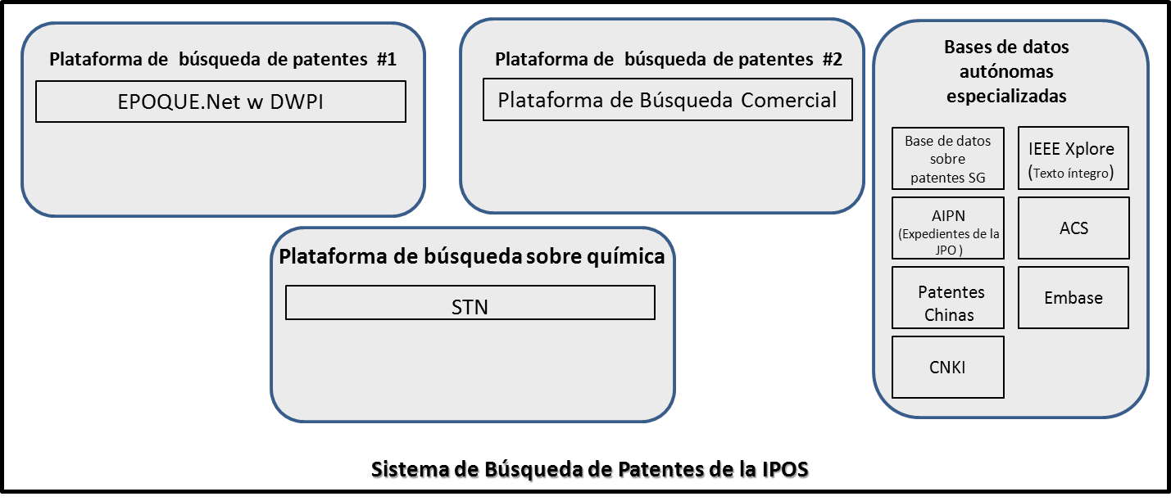

Figura 2: Representación en forma de diagrama del sistema de Búsqueda de Patentes de la IPOS

- Se impartió una formación completa a los examinadores para que aprendieran a utilizar el sistema de búsqueda. En el marco del programa de formación, todos los examinadores fueron formados por la OEP para aprender a utilizar EPOQUENet.

Sistema de gestión de calidad y un sistema de revisión interna
- La Unidad de Búsqueda y Examen de la IPOS aplica desde 2013 procedimientos de calidad que cumplen con las normas ISO. La documentación relativa a los procesos está en curso de finalización con el fin de obtener una certificación externa según las normas ISO 9001:2008 en septiembre de 2014.
- Nuestra política de calidad consiste en trabajar junto con nuestros clientes para ofrecer productos y prestar servicios de alta calidad de manera eficaz y coherente. Estamos comprometidos a mejorar continuamente nuestros sistemas, prácticas y programas con el fin de proporcionar derechos de P.I. sólidos que promoverán un próspero y vibrante entorno de P.I. en Singapur.
- Nuestros objetivos en materia de calidad son ofrecer productos y prestar servicios de búsqueda y examen de alta calidad que sean válidos y fiables, entregados de manera eficaz y pragmática.

Validez y fiabilidad
- Consideramos que una búsqueda es válida cuando ésta se ha realizado empleando una estrategia apropiada y se ha utilizado un conjunto de fuentes de información fidedignas. Se considera que una búsqueda es fiable si está lo suficientemente documentada para dar lugar a un resultado de búsqueda reproducible y coherente.
- Se considera que un examen es válido cuando la legislación se interpreta de manera correcta y se aplica de manera lógica para dar lugar a una decisión fundamentada y cuando dicha decisión y sus bases son comunicadas claramente al cliente. Se considera que un examen es fiable cuando los examinadores utilizan un enfoque coherente basado en un conjunto abierto y transparente de directrices y cuando las consideraciones para tomar una decisión han sido documentadas para demostrar que en efecto se han aplicado las directrices durante el examen.
- Todas las decisiones tomadas en el seno de la Unidad de Búsqueda y Examen de la IPOS pasan por un proceso de control de calidad triple. En la primera etapa, el control es efectuado por el examinador mismo. A continuación, la decisión es remitida a un colega examinador designado para que realice el segundo control. El colega examinador se encarga de verificar la lógica de los argumentos y las formalidades antes de reenviar el expediente con sus comentarios al examinador encargado. Si resulta necesario, el examinador encargado modifica la decisión de la Oficina antes de remitirla a un examinador principal para que éste realice un último control de calidad. Actualmente, todos los casos pasan por las tres etapas de control.

Eficiencia – Puntualidad en las decisiones
- Se considera que los productos son entregados y los servicios prestados de manera eficiente cuando éstos se entregan y se prestan de manera puntual. Nos comprometemos a remitir las primeras decisiones en un plazo de seis meses sin que ocurran retrasos. Así ha sido desde el inicio de nuestras actividades en 2013.
- La IPOS dispone de un sistema de supervisión que informa acerca de la tramitación de todas las solicitudes en tiempo real. Se realizan revisiones cada semana para garantizar que todas las decisiones se emitan dentro del plazo establecido. Dos semanas antes del vencimiento del plazo de algún caso se envían correos electrónicos particulares a los examinadores para recordarles el plazo establecido.

Pragmatismo
- La IPOS espera de los examinadores que adopten un enfoque pragmático en el que prevalezca el sentido común para ofrecer productos y prestar servicios de la mejor manera posible a los clientes.

Detalles sobre el sistema de gestión de calidad
- El sistema de gestión de calidad de la Unidad de Búsqueda y Examen se describe en detalle mediante la plantilla “Informe sobre los sistemas de gestión de la calidad” utilizada por las Administraciones encargadas de la búsqueda internacional y del examen preliminar internacional de conformidad con el capítulo 21 de las Directrices de búsqueda internacional y de examen preliminar del PCT y que figura el Apéndice.

Creación de una Oficina para el establecimiento de la Administración Internacional
- En el proceso de preparación para convertirse en Administración encargada de la búsqueda internacional y del examen preliminar internacional, la IPOS creó una Oficina para el establecimiento de la Administración Internacional con el fin de preparar una transición ágil y rápida. Hemos examinado la asignación de recursos, formado a los examinadores en materia de procedimientos del PCT, analizado los procesos de trabajo de las Administraciones encargadas de la búsqueda internacional y del examen preliminar internacional, preparado la aplicación de las plantillas del PCT, preparado nuestra infraestructura de T.I. para utilizar el sistema ePCT y determinado el enfoque que Singapur utilizará para aplicar las directrices de búsqueda internacional y del examen preliminar internacional en virtud del PCT. Dada nuestra experiencia en la elaboración de procesos, sistemas de trabajo y directrices de examen
podemos afirmar que la IPOS está preparada y confiamos en que podrá asumir las tareas de una Administración encargada de la búsqueda internacional y del examen preliminar internacional.

CONCLUSIóN
- En conclusión, la IPOS está preparada para cumplir con los requisitos actuales para convertirse en una Administración encargada de la búsqueda internacional y del examen preliminar internacional:
  - Sobre la base de:
- nuestro riguroso proceso de contratación de 3 fases;
- el cual se fundamenta en un conjunto de investigadores, científicos e ingenieros talentosos y plurilingües;
- el exhaustivo y continuo programa de formación y perfeccionamiento que ha sido elaborado y aplicado en colaboración con la OEP así como la asistencia de la JPO y la USPTO; y
- los recursos apropiados puestos a disposición para el trabajo,
- nuestros examinadores son claramente capaces de realizar las labores de búsqueda y examen exigidas por una Administración encargada de la búsqueda internacional y del examen preliminar internacional.
  - La IPOS ha cumplido y superado el requisito de tener acceso a la documentación mínima del PCT. Los instrumentos y las bases de datos que están a disposición de los examinadores incluyen el acceso a EPO’s EPOQUENet, DWPI, Questel Orbit, STN, ACS database, China Academic Journals database de CNKI, Embase de Elsevier, IEEE Xplore, Thomson Reuters’ Web of Science y más. Asimismo, tenemos acceso a la base de datos en idioma chino de la SIPO.
  - nuestros examinadores tienen las competencias para efectuar búsquedas y exámenes en los campos técnicos correspondientes y tienen la capacidad de entender los idiomas en los que la documentación mínima del PCT está redactada o traducida.
  - tenemos en funcionamiento un sólido sistema de gestión de calidad y un sistema de revisión interna. Además, disponemos de un avanzado sistema de T.I. que permite presentar y tramitar electrónicamente las solicitudes de patente.
- Tras ser designados como Administración encargada de la búsqueda internacional y del examen preliminar internacional ajustaremos nuestros procesos internos, estableceremos los nexos necesarios y pondremos en marcha la infraestructura de T.I. necesaria mediante nuestra Oficina para el establecimiento de la Administración Internacional. Durante este período preparatorio, nuestro grupo de examinadores de patentes (quienes serán más de 80 en septiembre de 2014) también continuará creciendo hasta llegar a más de 100 examinadores capacitados para realizar las labores de una Administración encargada de la búsqueda internacional y del examen preliminar internacional. Estaremos preparados para iniciar nuestras actividades y ofrecer nuestros servicios en calidad de Administración encargada de la búsqueda internacional y del examen preliminar internacional en septiembre de 2015.

[Sigue el Apéndice]

APÉNDICE

INFORME SOBRE los sistemas de gestión de la calidad
preparado por la Oficina de Propiedad Intelectual de Singapur (IPOS)

La Administración debe brindar información general básica sobre el sistema de gestión de la calidad (QMS, de sus siglas en inglés, y en adelante, SGC) inspirándose en la presente plantilla.
Las descripciones asociadas a cada rúbrica de esta plantilla constituyen ejemplos del tipo de información que se ha de incluir bajo cada rúbrica y su formato. Si así lo desean, las Administraciones podrán brindar más información de la requerida.

INTRODUCCIÓN (PÁRRAFOS 21.01 - 21.03)
Si procede, la Administración puede mencionar en esta etapa toda referencia normativa reconocida o base para su SGC aparte del Capítulo 21, por ejemplo, la norma ISO 9001, bajo la rúbrica “Referencia Normativa para el SGC”
Por ejemplo: “Referencia normativa para el SGC: ISO 9001 (Sistema Europeo de Calidad)
La Administración brindará cómo mínimo la información que se describe en los recuadros, en relación con los encabezados que figuran a continuación

La Oficina de la Propiedad Intelectual de Singapur (IPOS) ha puesto en funcionamiento un SGC para llevar a cabo sus funciones de búsqueda y examen de patentes que cumple con las normas ISO 9001. Se espera obtener la certificación según las normas ISO 9001:2008 en septiembre de 2014.

1. DIRECCIÓN Y POLÍTICA DE CALIDAD
21.04 Confirme que haya constancia clara y por escrito de los siguientes puntos y que la documentación esté disponible a nivel interno:
a) La política de calidad establecida por la Dirección.
b) Nombres de los órganos y personas encargados del SGC, según las funciones que les haya delegado la Dirección.
c) Un organigrama que dé cuenta de todos los órganos y los encargados del SGC.
Nuestra política de calidad consiste en trabajar junto con nuestros clientes para ofrecer productos y prestar servicios de alta calidad de manera eficaz y coherente. Estamos comprometidos a mejorar continuamente nuestros sistemas, prácticas y programas con el fin de proporcionar derechos de P.I. sólidos que promoverán un próspero y vibrante entorno de P.I. en Singapur.
Nuestros objetivos en materia de calidad son ofrecer productos y prestar servicios de búsqueda y examen de alta calidad que sean válidos y fiables, entregados de manera eficaz y pragmática.

Validez y fiabilidad
Consideramos que una búsqueda es válida cuando ésta se ha realizado empleando una estrategia apropiada y se ha utilizado un conjunto de fuentes de información fidedignas. Se considera que una búsqueda es fiable si está lo suficientemente documentada para dar lugar a un resultado de búsqueda reproducible y coherente.
Se considera que un examen es válido cuando la legislación se interpreta de manera correcta y se aplica de manera lógica para dar lugar a una decisión fundamentada y cuando dicha decisión y sus bases son comunicadas claramente al cliente. Se considera que un examen es fiable cuando los examinadores utilizan un enfoque coherente basado en un conjunto abierto y transparente de directrices y cuando las consideraciones para tomar una decisión han sido documentadas para demostrar que en efecto se han aplicado las directrices durante el examen.

Eficiencia – Compromiso de puntualidad
Se considera que los productos son entregados y los servicios prestados de manera eficiente cuando éstos se entregan y se prestan de manera puntual. Nos comprometemos a remitir las primeras decisiones en un plazo de seis meses sin que ocurran retrasos. Hemos estado cumpliendo ese compromiso.
La IPOS dispone de un sistema de supervisión que informa acerca de la tramitación de todas las solicitudes en tiempo real. Se realizan revisiones cada semana para garantizar que todas las decisiones se emitan dentro del plazo establecido. Dos semanas antes del vencimiento del plazo de algún caso se envían correos electrónicos particulares a los examinadores para recordarles que deben cumplir con el plazo establecido.
Pragmatismo
La IPOS espera de los examinadores que adopten un enfoque pragmático en el que prevalezca el sentido común para ofrecer productos y prestar servicios de la mejor manera posible a los clientes.
La política de calidad y sus objetivos se describen en el documento de la Unidad de Búsqueda y Examen sobre el SGC. Dicho documento está registrado y es accesible en la Intranet.
La Oficina de Gestión de Calidad está adscrita a la Unidad de Búsqueda y Examen y coordina las labores de desarrollo, aplicación y mantenimiento de los procesos del SGC. El personal de la Oficina de Gestión de Calidad ha sido formalmente capacitado en materia de documentación y aplicación de las normas ISO 9001, así como en auditoría interna según las normas ISO 9001. Ambas formaciones proporcionaron al personal de la Oficina de Gestión de Calidad las técnicas y los conocimientos especializados necesarios para llevar a cabo una auditoría del SGC efectiva para la organización.
A continuación se presenta la estructura organizativa de la Oficina de Gestión de Calidad.
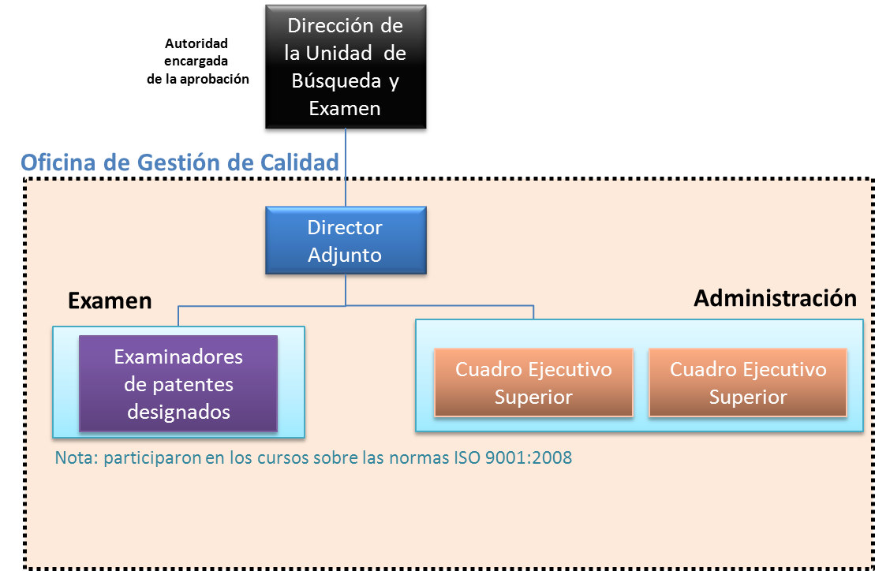
Figura 1: Estructura organizativa de la Oficina de Gestión de Calidad de la Unidad de Búsqueda y Examen

21.05 Indique (por ejemplo, mediante un cuadro) el grado de conformidad del SGC de la Administración con los requisitos enunciados en el Capítulo 21 de las Directrices de búsqueda internacional y de examen preliminar internacional. Indique además los casos en los cuales la Administración no cumple aún con los requisitos.

Requisitos enunciados en el Capítulo 21 |  |  | Grado de conformidad
 |  |  | total | parcial | no
21.04 | a) | Política de calidad vigente
 | b) | Cargos y nombres de los responsables del SGC
 | c) | Organigrama disponible
21.05 |  | Conformidad del SGC con el Cap. 21 comprobada
21.06 | a) | Mecanismos para garantizar la eficacia del SGC
 | b) | Control del proceso de mejora continua
21.07 | a) | La Dirección informó al personal sobre las normas
 | b) | El SGC de la Administración está en consonancia con las directrices del PCT
21.08 | a) | Se evalúa la gestión
 | b) | Se evalúan los objetivos de calidad
 | c) | Se comunican los objetivos de calidad a todo el personal de la Administración
21.09 | a) | Se realiza un examen anual del SGC:
 | b) | i) para determinar en qué medida el SGC se adapta a lo previsto en el Capítulo 21
 |  | ii) para determinar en qué medida la búsqueda y el examen cumplen con las Directrices del PCT
 | c) | De forma objetiva y transparente
 | d) | Consultando la información recibida, incluida la información según lo dispuesto en el párrafo 21.17
 | e) | Dejando constancia de los resultados
21.10 |  | Capacidad para supervisar y adaptarse a la carga de trabajo
21.11 | a) | Infraestructura para garantizar que el personal:
 |  | i) es lo suficientemente numeroso para hacer frente al volumen de trabajo
 |  | ii) dispone de las competencias técnicas necesarias para proceder a las búsquedas y a los exámenes necesarios en los sectores técnicos en cuestión
 |  | iii) dispone de los conocimientos lingüísticos que le permitan comprender por lo menos los idiomas mencionados en la Regla 34
 | b) | Infraestructura para poner a disposición personal administrativo suficientemente numeroso que posea la formación y las competencias adecuadas
 |  | i) para responder a las necesidades del personal técnicamente calificado
 |  | ii) para archivar la documentación
21.12 | a) | i) poner a disposición las instalaciones adecuadas para poder realizar el trabajo de búsqueda y examen
 |  | ii) posesión de la documentación mencionada en la Regla 34
 | b) | i) consignas a disposición del personal que le permitan comprender y respetar los criterios y las normas de calidad
 |  | ii) consignas de trabajo completas y actualizadas
21.13 |  | i) un programa de formación y perfeccionamiento para que el personal pueda adquirir y conservar la experiencia y las competencias necesarias para la búsqueda y el examen
 |  | ii) un programa de formación y perfeccionamiento para garantizar que el personal sea plenamente consciente de la importancia de respetar los criterios y las normas de calidad
21.14 | a) | Un sistema instalado para el seguimiento de los recursos necesarios para responder a la demanda
 | b) | Un sistema instalado para el seguimiento de los recursos necesarios que permiten cumplir las normas de calidad en materia de búsqueda y de examen
21.15 | a) | Mecanismos de control eficaces para el establecimiento, dentro de los plazos, de informes de búsqueda y de examen
 | b) | Mecanismos adecuados de control de las fluctuaciones de la demanda y de gestión de los retrasos
21.16 | a) | Un sistema interno de garantía de la calidad, que permita la autoevaluación,
 |  | i) destinado a garantizar el respeto de las Directrices de búsqueda y examen
 |  | ii) para la transmisión al personal de información de retorno
 | b) | Un sistema que permita evaluar los datos y elaborar informes para asegurar la mejora continua de los procedimientos adoptados
 | c) | Un sistema que permita verificar la eficacia de las medidas adoptadas para corregir los fallos cometidos en las fases de búsqueda y examen
21.17 | a) | Personas de contacto que permitan identificar las prácticas óptimas de cada Administración
 | b) | Personas de contacto que alienten a realizar mejoras continuamente
 | c) | Personas de contacto que garanticen una comunicación eficaz con las demás Administraciones en lo relativo a la información de retorno y de evaluación
21.18 | a) | i) sistema adecuado para la gestión de reclamaciones
 |  | ii) sistema adecuado para tomar medidas preventivas/correctivas
 |  | i) Sistema adecuado para remitir información de retorno a los usuarios
 | b) | i) procedimiento de seguimiento para evaluar la satisfacción de los usuarios y conocer su opinión
 |  | ii) procedimiento para velar por que se responda a sus necesidades y a sus expectativas legítimas
 | c) | Suministro a los usuarios de consejos claros y concisos sobre la búsqueda y el examen
 | d) | Modalidad y contexto en que la Administración da a conocer públicamente sus objetivos de calidad
21.19 |  | Comunicación establecida con la OMPI y con las Oficinas designadas y elegidas
21.20 |  | Descripción clara del SGC de la Administración (por ej., un manual de calidad); |  |  | *
21.21 | a) | Se prepararon y distribuyeron los documentos que componen el Manual de Calidad |  |  | *
 | b) | Se dispone de soportes para almacenar el Manual de Calidad
 | c) | Medidas adoptadas en lo relativo al control de documentos
21.22 | a) | Política de Calidad de la Administración y compromiso con el SGC
 | b) | Alcance del SGC
 | c) | Organigrama y responsabilidades
 | d) | La Administración lleva a cabo los procedimientos descritos
 | e) | Recursos disponibles para llevar a cabo los procedimientos
 | f) | Una descripción de la interacción entre los procesos y los procedimientos del SGC
21.23 | a) | Se guarda registro de los documentos almacenados y de su ubicación
 | b) | Se guarda registro de los resultados de los exámenes de la gestión |  |  | *
 | c) | Se guarda registro de la información sobre capacitación, competencias y experiencia del personal
 | d) | Pruebas sobre la conformidad de los procedimientos
 | e) | Resultados de las evaluaciones de los requisitos aplicados a los productos
 | f) | Se guarda registro del proceso de búsqueda y examen llevado a cabo para cada solicitud
 | g) | Se guarda registro de los datos que permiten rastrear el trabajo de cada empleado
 | h) | Se guarda registro de las auditorías del SGC |  |  | *
 | i) | Se guarda registro de las medidas adoptadas en rel. con los productos que no se ajustan a las normas
 | j) | Se guarda registro de las medidas adoptadas en rel. con las medidas correctivas
 | k) | Se guarda registro de las medidas adoptadas en rel. con las medidas preventivas
 | l) | Se guarda registro de la documentación relativa al proceso de búsqueda
21.24 | a) | i) se guarda registro de las bases de datos consultadas durante la búsqueda
 |  | ii) se guarda registro de las palabras clave, las combinaciones de palabras y las formas truncadas utilizadas durante la búsqueda
 |  | iii) se guarda registro de los idiomas empleados durante la búsqueda
 |  | iv) se guarda registro de las clases y combinaciones de las mismas consultadas durante la búsqueda
 | b) | Se guarda registro de otras informaciones pertinentes para la búsqueda
 | c) | i) se guarda registro de los casos en que se limitó el alcance de la búsqueda y el motivo
 |  | ii) se guarda registro de los casos en los cuales se detectó falta de claridad en las reivindicaciones
 |  | iii) se guarda registro de los casos en los cuales se detectó falta de unidad
21.25 |  | Elaboración de informes sobre los propios procedimientos internos de evaluación
21.26-21.28 |  | Información adicional sobre posteriores aportaciones a las evaluaciones internas
21.29 |  | Informe Inicial solicitado conforme al párrafo 21.19
* Se cumplirá este requisito en septiembre de 2014.

21.06 Tomando como referencia el organigrama, indique cuáles son los órganos y mecanismos a través de los cuales la Dirección garantiza:
a) la eficacia del SGC; y
b) el avance del proceso de mejora continua.
La Dirección de la Unidad de Búsqueda y Examen revisa los informes de auditoría interna de la Oficina de Gestión de Calidad, así como los informes de auditoría externa. La Oficina de Gestión de Calidad realiza una auditoría interna, al menos, una vez cada 6 meses y presenta un informe en el que figuran sus conclusiones acerca del SGC y sus recomendaciones para la toma de medidas correctivas o preventivas. La Dirección de la Unidad de Búsqueda y Examen examina el informe y adopta, modifica o rechaza las recomendaciones.

21.07 Indique de qué manera la Dirección de la Administración informa a su personal sobre la importancia de cumplir con los requisitos del Tratado y los reglamentos, lo cual implica, entre otros:
a) cumplir con los requisitos previstos en las presentes directrices; y
b) cumplir con el SGC diseñado por la Administración.
En nombre de la Dirección de la Unidad de Búsqueda y Examen, la Oficina de Gestión de Calidad comunica al personal la importancia del SGC. La comunicación se efectúa mediante sesiones y reuniones mensuales destinadas al intercambio de informaciones.

21.08 Indique de qué manera y cuándo la Dirección de la Administración o los funcionarios en quienes se han delegado funciones:
a) realizaron evaluaciones de la gestión y se cercioraron de que disponían de los recursos adecuados;
b) evaluaron los objetivos en materia de calidad; y
c) se aseguraron de que todo el personal de la Administración estuviera al tanto y comprendiera los objetivos en materia de calidad.
Véase el párrafo 21.06 acerca de las revisiones de la Dirección.
Cada año, la Dirección de la Unidad de Búsqueda y Examen revisa los resultados del plan de trabajo actual y planifica el siguiente. Como parte de este proceso se realiza una revisión de los recursos necesarios y de los objetivos de calidad. Todo nuevo objetivo de calidad es comunicado al personal durante las sesiones o reuniones mensuales de intercambio de informaciones.

21.09 09 Indique si la Dirección o los funcionarios de la Administración en quienes se han delegado funciones efectuaron una evaluación interna del SGC según lo dispuesto en los párrafos 21.25-21.28:
a) al menos una vez al año (véase párrafo 21.25);
b) de conformidad con el alcance mínimo de dichas evaluaciones según se enuncia en la Sección 8, es decir, determinando:
i) hasta qué punto el SGC se adapta a lo previsto en el Capítulo 21 (véanse los párrafos 21.25, 21.27.a));
ii) hasta qué punto la búsqueda y el examen cumplen con las Directrices del PCT (véanse párrafos 21.25, 21.27.a));
c) de forma objetiva y transparente (véase párrafo 21.25);
d) consultando la información recibida, incluida la información según lo previsto en el párrafo 21.27 (b)-(f);
e) guardando registro de los resultados (véase párrafo 21.28).
La Oficina de Gestión de Calidad realiza una revisión interna del SGC, al menos, una vez al año. Los resultados de la revisión son registrados y presentados a la Dirección de la Unidad de Búsqueda y Examen.

2. ReCURSOS
21.10 10 Nota explicativa: Cuando se habilita a una Administración a desempeñarse como ISA e IPEA, significa que ha demostrado disponer de la infraestructura y los recursos necesarios para efectuar los procedimientos de búsqueda y examen. Según lo previsto en el Capítulo 21, la Administración debe demostrar que está en condiciones de brindar apoyo a los procedimientos de búsqueda y examen de forma constante, de hacer frente a variaciones del volumen de trabajo y de responder a las exigencias del SGC. Las respuestas relativas a las Secciones 21.11 a 21.14, que figuran a continuación, demuestran que la Administración está en condiciones de cumplir con todo lo anterior.
21.11 Recursos humanos:
a) Facilite información sobre la infraestructura establecida para garantizar que el personal:
i) es lo suficientemente numeroso para hacer frente al volumen de trabajo;
ii) dispone de las competencias técnicas necesarias para proceder a las búsquedas y a los exámenes necesarios en los sectores técnicos en cuestión; y
iii) mantiene los conocimientos lingüísticos que le permiten comprender por lo menos los idiomas en que la documentación mínima está escrita o a los que se ha traducido, mencionados en la Regla 34
se mantiene al día y se adapta a las variaciones de la carga de trabajo.
b) Describa la infraestructura puesta a disposición del personal administrativo con la formación y las competencias adecuadas para garantizar que dicho personal sea lo suficientemente numeroso y se adapte a las variaciones de la carga de trabajo:
i) de manera tal que pueda apoyar al personal técnicamente calificado y facilitar el trabajo de búsqueda y examen;
ii) de manera tal que pueda encargarse de la gestión del archivo.
En septiembre de 2014, la IPOS contará con 82 examinadores de patentes con plena dedicación. Todos ellos poseen, al menos un título de muy alto nivel puesto que el 95% posee un título de doctorado.
Los examinadores tienen a su disposición un amplio conjunto de plataformas de búsqueda (EPOQUENet, una plataforma comercial de búsqueda de patentes y una plataforma comercial de búsqueda de patentes especializada en la química y la biotecnología), sus respectivos complementos y sus bases de datos autónomas. En su conjunto, estos recursos dan a los examinadores acceso a la documentación mínima mencionada en la Regla 34 del Reglamento del PCT y a más.
Nueve funcionarios apoyan la labor de examen.
La Dirección de la Unidad de Búsqueda y Examen supervisa y debate acerca de la adecuación de los recursos humanos con respecto a la carga de trabajo tanto en el caso del personal que realiza el examen como del personal administrativo. El personal cuenta con el apoyo de una política de revisión y redistribución periódica de la carga de trabajo, cuando corresponde.
Asimismo, se cuenta con un proceso de contratación sistemática que consta de requisitos claros para los candidatos y un programa de formación sistemática para los mismos. Dichos programas pueden ser activados si la revisión efectuada por la Dirección de la Unidad de Búsqueda y Examen determina que existe la necesidad de proceder a nuevas contrataciones.

21.12 Recursos humanos:
a) Describa la infraestructura establecida para garantizar que:
i) se cuenta con las instalaciones y el material adecuados y actualizados, por ejemplo equipos y programas informáticos, para realizar el trabajo de búsqueda y examen;
ii) al menos la documentación mínima mencionada en la Regla 34 está disponible, accesible, correctamente organizada y actualizada a los fines de la búsqueda y el examen. Indique dónde se encuentra y en qué formato está disponible (en papel, microformato o almacenada en soporte electrónico).
b) Describa de qué manera las consignas:
i) para que el personal pueda comprender y respetar los criterios y las normas de calidad; y
ii) para adherirse precisa y coherentemente a la metodología de trabajo
han sido documentadas, distribuidas al personal, actualizadas y adaptadas cuando procediese.
La IPOS suministra a los examinadores equipos y programas informáticos para que puedan llevar a cabo sus labores. Cada examinador dispone de una computadora de escritorio con especificaciones de alto rendimiento y dos pantallas de 24 pulgadas. Asimismo, tienen a su disposición una conexión a Internet estable y de alta velocidad que les permite tener un acceso eficiente a cualquier plataforma de búsqueda que ofrece sus servicios por Internet. El sistema de búsqueda de patentes descrito en el párrafo 21.11 es un sistema de búsqueda electrónico accesible en las oficinas de la IPOS. Los documentos de solicitud de patentes que son objeto de la solicitud de búsqueda y examen son almacenados electrónicamente en la IPOS y sólo pueden ser consultados por los examinadores a partir de sus estaciones de trabajo.
Todos los procesos de trabajo están documentados en un conjunto de directrices que son mantenidos y almacenados en la Intranet. En cuanto a las prácticas de búsqueda y examen, los examinadores se guían por las Directrices de examen para solicitudes de patente de la IPOS que están disponibles en el sitio web institucional de la IPOS, así como en la Intranet.
Asimismo, los examinadores tienen acceso en línea a otros recursos como las directrices del PCT sobre el examen preliminar y la búsqueda internacional, así como el Reglamento del PCT.

21.13 Recursos para la formación:
Describa la infraestructura y el programa de formación y perfeccionamiento destinados a garantizar que todo el personal que participa en el trabajo de búsqueda y examen:
i) adquiera y conserve la experiencia y las competencias necesarias; y
ii) sea plenamente consciente de la importancia de respetar los criterios y las normas de calidad.
La IPOS dispone de un programa de formación basado en competencias para sus examinadores. El mismo incluye una formación formal de 6 meses seguida de una formación en el trabajo de hasta 12 meses. La formación en el trabajo es supervisada por examinadores principales quienes pueden adaptar la formación en función de la evaluación que se haga del examinador en formación sobre la base de un conjunto definido de competencias.
El perfeccionamiento continuo de los examinadores es otro aspecto de nuestra formación. Se organizan periódicamente simposios a nivel interno destinados a compartir conocimientos con oradores internos o externos, los examinadores asisten a conferencias técnicas o sobre la P.I. celebradas a nivel local o en el extranjero, participan en talleres dictados a nivel local o en el extranjero por oficinas de P.I., participan en intercambios de examinadores, visitan otras oficinas de P.I. o acogen examinadores visitantes provenientes de otras oficinas de P.I.

21.14 Supervisión de los recursos:
Describa el sistema vigente de seguimiento y catalogación permanentes de los recursos necesarios para:
a) responder a la demanda; y
b) cumplir las normas de calidad en el proceso de búsqueda y examen de patentes
Véase el párrafo 21.15.

3. GESTIÓN DE CARGA DE TRABAJO ADMINISTRATIVA
21.15 Indique cómo se aplican las prácticas y métodos mencionados a continuación para la tramitación de las solicitudes de búsqueda y de examen, y la realización de las funciones conexas, como la entrada de datos y la clasificación:
a) mecanismos de control eficaces para el establecimiento, dentro de los plazos, de informes de búsqueda y de examen que satisfagan las normas de calidad de acuerdo con lo dispuesto por la Administración interesada; y
b) mecanismos adecuados de control de las fluctuaciones de la demanda y de gestión de los retrasos.
Uno de nuestros objetivos en materia de calidad es publicar informes de manera puntual. Hemos tomado las primeras decisiones en un plazo de 6 meses. En 2014, dimos inicio a un plan piloto para la toma de las primeras decisiones en un plazo de 60 días para las primeras solicitudes y hemos logrado buenos resultados en cuanto al rendimiento del mismo.
Para garantizar una publicación puntual de los informes de búsqueda y examen, la Unidad de Búsqueda y Examen los evalúa sobre la base de informes de rendimiento creados a partir de un sistema de gestión del volumen de trabajo. El sistema de gestión del volumen de trabajo registra cada etapa del flujo de trabajo e informa acerca de la acción más reciente realizada y de la puntualidad de cada caso en tiempo real. La Dirección examina los informes de rendimiento semanalmente y vela por que todos los informes de búsqueda y examen se publiquen dentro de los plazos establecidos. Dos semanas antes del vencimiento del plazo de algún caso se envían correos electrónicos particulares a los examinadores para recordarles que deben cumplir con el plazo establecido.

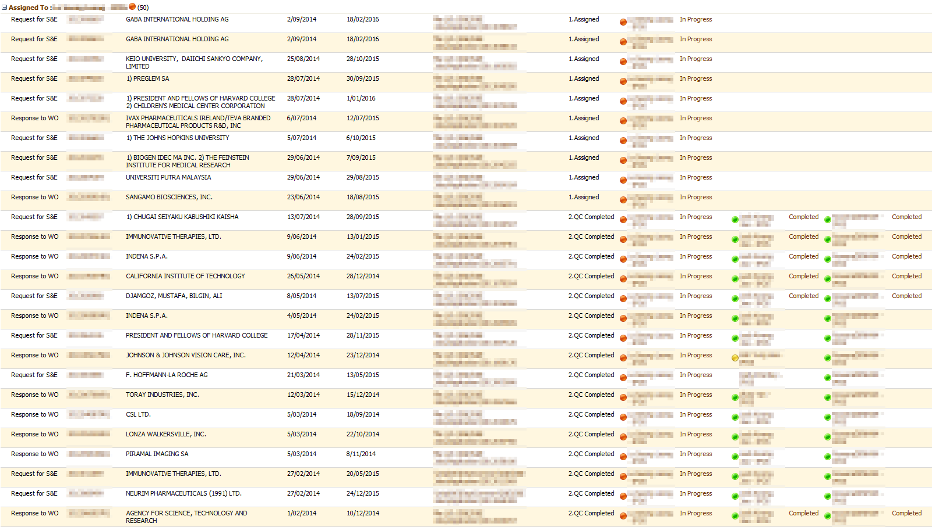
Figura 2: Una captura de pantalla del sistema de gestión del volumen de trabajo

Cada semana, la Dirección de la Unidad de Búsqueda y Examen evalúa la carga de trabajo de los examinadores. En caso de que se constate o se prevea algún retraso se procede a tomar medidas preventivas o correctivas. Entre las medidas específicas que pueden tomarse se encuentran la asignación de un caso complejo a dos examinadores para que trabajen en colaboración y la orientación o tutoría específica por parte de examinadores principales.

4. CONTROL DE CALIDAD
21.16 16 A continuación se enumeran las medidas de control de calidad requeridas para la emisión, dentro de los plazos, de informes de búsqueda y de examen que satisfagan las normas de calidad expuestas en las presentes Directrices. Indique cómo se aplican las siguientes medidas:
a) un sistema interno de garantía de la calidad, que permita la autoevaluación, que incluya procedimientos de verificación, de validación y de seguimiento de los trabajos de búsqueda y de examen destinado a:
i) garantizar su conformidad con las presentes Directrices de búsqueda internacional y de examen preliminar internacional;
ii) la transmisión al personal de la información de retorno.
b) Un sistema para la medición y recopilación de datos y la generación de informes. Explique cómo utiliza la Administración interesada este sistema para garantizar la mejora continua de los procesos establecidos.
c) Un sistema para verificar la eficacia de las medidas adoptadas para subsanar las deficiencias en el trabajo de búsqueda y examen, eliminar sus causas y evitar que se repitan los problemas.
El SGC de la Unidad de Búsqueda y Examen consta de dos medidas de garantía de calidad: 1) un proceso de transmisión de la información de retorno interna y 2) un proceso de transmisión de la información de retorno externa.
El proceso de transmisión de la información de retorno interna incluye un proceso de control de calidad triple destinado a tomar acciones correctivas para cada informe sobre la búsqueda, opinión escrita o informe sobre el examen. Sin la aprobación de los examinadores principales, los productos no pueden ser enviados a los solicitantes. El proceso de control de calidad triple se estructura de la siguiente manera:
a) el examinador encargado realiza él mismo un control de calidad – 100% de la estrategia de búsqueda y de las decisiones son tomadas por el examinador encargado. El examinador remite su informe sobre la búsqueda, su opinión escrita o su informe sobre el examen al colega revisor designado para que éste efectúe un control de calidad.
b) el colega examinador designado realiza un control de calidad – 100% de las decisiones son tomadas por dicho examinador. El colega examinador designado revisa la lógica de los argumentos y de las formalidades antes de reenviar los ficheros junto con sus comentarios al examinador encargado. El examinador encargado modifica su informe sobre la búsqueda, su opinión escrita o su informe sobre el examen a partir de los comentarios recibidos y lo remite al examinador principal quien se encargará de realizar el último control de calidad.
c) el examinador principal realiza un control de calidad – 100% (este porcentaje se irá reduciendo progresivamente a un 5% o 10% de manera constante). El examinador principal reenvía el informe sobre la búsqueda, la opinión escrita o el informe sobre el examen al examinador encargado en caso de que haya alguna duda; este proceso es iterativo. En caso contrario, el examinador principal aprueba la publicación del informe sobre la búsqueda, la opinión escrita o el informe sobre el examen y entrega una copia del formulario de control de calidad a la Oficina de Gestión de Calidad.
La Oficina de Gestión de Calidad recopila y analiza los formularios de control de calidad e identifica los asuntos que deben ser tratados en un informe presentado ante la Dirección de la Unidad de Búsqueda y Examen. Tras la aprobación de la Dirección, la Oficina de Normas de Examen, el Equipo para la Formación o el Equipo de Operaciones hacen un seguimiento posterior. Para completar el proceso, se informa a los examinadores de las acciones que se emprenderán.
En el caso del proceso de transmisión de la información de retorno externa, todos los comentarios o reclamaciones formuladas por el solicitante o el abogado se remiten a la Oficina de la Gestión de Calidad. A su vez, la Oficina de Gestión de Calidad recopila y analiza los comentarios y las reclamaciones, identifica los asuntos que deben ser tratados y recomienda las acciones pertinentes. Tras la aprobación de la Dirección, la Oficina de Normas de Examen, el Equipo para la Formación o el Equipo de Operaciones hacen un seguimiento posterior. Se informa a los examinadores de las acciones que se emprenderán. Se informa de los resultados al Centro de Atención al Cliente o al Registro. Asimismo, para completar el proceso se informa de los resultados al solicitante o al abogado. En el caso de que sea necesario que nuestro examinador comunique directamente con el solicitante o el abogado se convoca una reunión con un orden del día pertinente. A continuación se reproduce en la Figura 3 un diagrama de flujo para ilustrar la transmisión de las informaciones de retorno internas y externas para el control de la calidad.

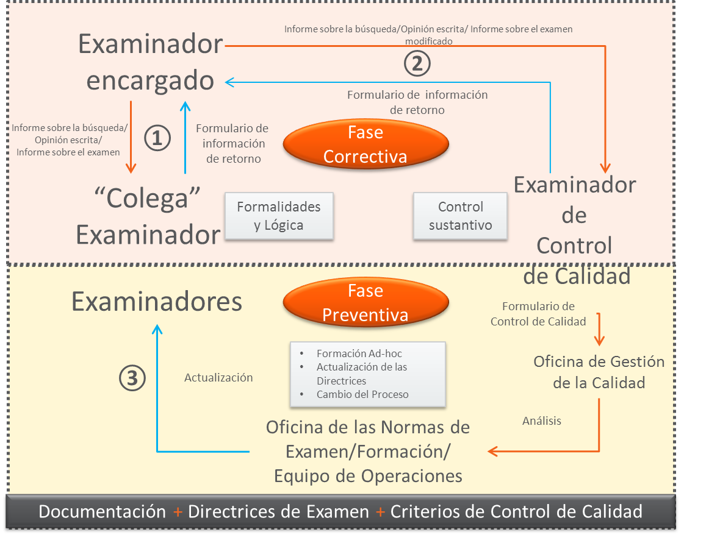 | 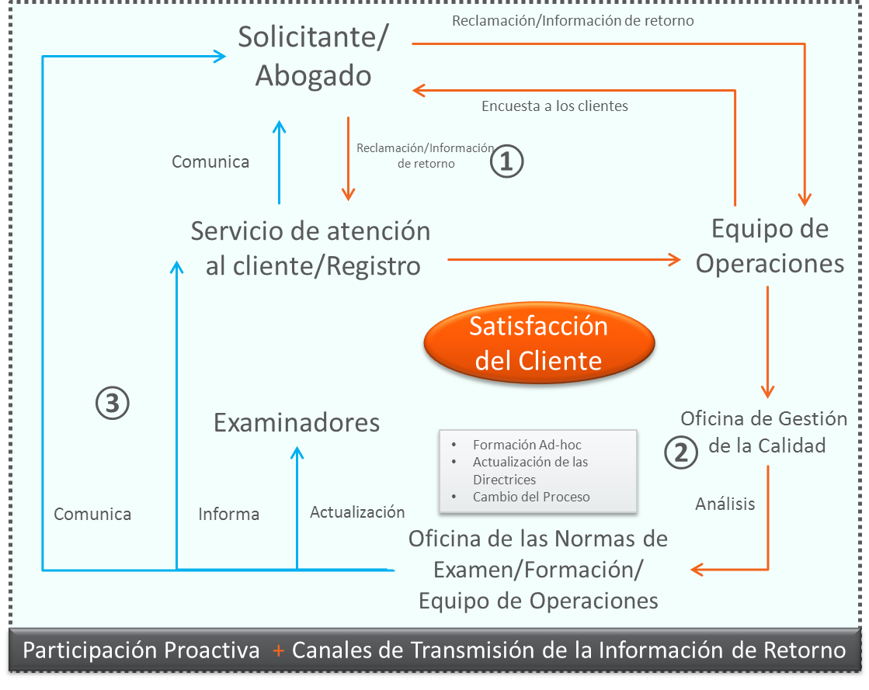

Figura 3: Representación en forma de diagrama de los procesos de transmisión de las informaciones de retorno internas y externas para el control de la calidad.

5. COMUNICACIÓN
21.17 Comunicación entre las Administraciones:
Indique el nombre, el cargo y la información de contacto de la persona responsable de la calidad nombradas por las Administraciones para:
a) identificar las prácticas recomendadas y difundirlas entre las Administraciones;
b) fomentar la mejora continua; y
c) facilitar la comunicación efectiva con otras Administraciones para obtener información de retorno en los plazos más breves, y con la finalidad de evaluar y resolver los posibles problemas inherentes al sistema.
El Sr. Dexter Teo (dexter_teo@ipos.gov.sg), Director Adjunto de la Unidad de Búsqueda y Examen está encargado de las operaciones de la Unidad y es la persona de contacto designada para la comunicación entre las Administraciones.
21.18 Comunicación con los usuarios y orientaciones:
Describa el sistema vigente para realizar el seguimiento y utilizar la información de retorno de los usuarios, incluyendo al menos los siguientes elementos:
a) Un sistema adecuado para
i) tramitar las reclamaciones y hacer las correcciones necesarias;
ii) adoptar las medidas correctivas y/o preventivas en su caso; y
iii) transmitir a los usuarios la información de retorno.
b) Un procedimiento para:
i) evaluar la satisfacción de los usuarios y conocer su opinión; y
ii) velar por que se responda a sus necesidades y a sus expectativas legítimas.
c) El suministro a los usuarios (en particular a los solicitantes no representados) de consejos e informaciones claros, concisos y completos sobre la búsqueda y el examen, proporcionando información detallada sobre dónde encontrar dicha información, p. ej. un enlace al sitio web de la Administración y a las guías.
d) Dónde y cómo comunica la Administración sus objetivos de calidad a los usuarios.
Cada año la IPO envía a sus examinadores a conferencias internacionales y a eventos, así como a visitar las oficinas de patentes extranjeras con el fin de mejorar la comunicación y entender las novedades en materia de P.I., particularmente en el ámbito de las patentes.
El sitio web institucional de la IPOS anuncia periódicamente sus cursos y programas de P.I. disponibles para que los usuarios o el público en general puedan inscribirse y asistir a estas actividades cuando se celebren.
La IPOS ha establecido procedimientos para recopilar las informaciones de retorno de los clientes y viceversa. Se consulta la opinión del público antes de efectuar cualquier modificación a la legislación en materia de patentes y antes de publicar las Directrices de examen.
La IPOS realiza encuestas de satisfacción a sus clientes con el fin de pedirles informaciones de retorno y sugerencias para mejorar el sistema de patentes de Singapur. Las encuestas también ayudan a determinar las demandas y el nivel de satisfacción de los solicitantes y de los abogados.
Todos los solicitantes y abogados tienen la posibilidad de comunicar acerca de la opinión escrita con el examinador de patentes de forma presencial. Existe un procedimiento interno para organizar dicha reunión que requiere de menos de cinco días laborables para confirmarla. Establecer un orden del día apropiado es imprescindible para dicha reunión.
Sobre la base del análisis de las informaciones enviadas por los solicitantes, abogados y el público en general, la Dirección de la IPOS y la Unidad de Búsqueda y Examen toman medidas para subsanar toda deficiencia y seguir mejorando los procedimientos y los procesos cuando resulte necesario.
La IPOS ha publicado en su sitio web informaciones acerca del proceso de presentación de una solicitud de patente en Singapur y los procedimientos de examen que ha recopilado en un documento titulado “Directrices de Examen para solicitudes de patente en la IPOS”, así como informaciones acerca de su sistema de gestión de la calidad. La IPOS ha puesto enlaces en su sitio web que orientan y familiarizan a los usuarios con la información, la normativa y las Directrices relativas al proceso de adquisición de derechos sobre invenciones en Singapur y con arreglo al PCT, así como referencias al sitio web de la OMPI.
21.19 Comunicación con la OMPI, las Oficinas designadas y las Oficinas elegidas:
Describa cómo facilita la Administración medios eficaces de comunicación con la OMPI, las Oficinas designadas y las Oficinas elegidas. Describa en concreto qué medidas adopta la Administración para garantizar la puntual evaluación y valoración de la información de retorno suministrada por la OMPI.
El Director Adjunto de la Unidad de Búsqueda y Examen quien supervisa las actividades de la Unidad estará encargado de la comunicación con la OMPI, las Oficinas designadas y las Oficinas elegidas. En particular, se ocupará de los asuntos relacionados con la calidad y la comunicación con los clientes (incluidas la OMPI y las Administraciones).

6. DOCUMENTACIÓN
21.20 Nota explicativa: es preciso describir y aplicar con claridad el sistema de gestión de la calidad de la Administración de manera que todos los procesos y los productos y servicios resultantes se puedan someter a un seguimiento, control y verificación de la conformidad. Todo lo anterior debe quedar reflejado en los documentos que constituyen el Manual de calidad de la Administración interesada (véase el párrafo 21.21).
(Nota: este párrafo es meramente informativo. No es obligatorio responder al párrafo 21.20 de la plantilla)
21.21 Los documentos que conforman el Manual de calidad sirven para documentar los procedimientos y los procesos que afectan a la calidad del trabajo, como son la clasificación, la búsqueda, el examen y las tareas administrativas conexas. El Manual de calidad indica específicamente dónde se encuentran las instrucciones a seguir en los procedimientos.
A efectos del presente informe, sírvase indicar:
a) los documentos del Manual de calidad que se han elaborado y distribuido;
b) los medios de difusión empleados (p.ej. publicación interna, Internet, Intranet); y
c) las medidas adoptadas para el control de documentos, p. ej. la numeración de las versiones, el acceso a la última versión.
El enfoque del proceso fue adoptado durante el desarrollo y la aplicación del SGC de la búsqueda y examen y éste se aplica a:
a) la recepción de solicitudes y ejecución de la labor de búsqueda y examen;
b) la documentación y las actividades de tramitación que incluyen la actualización y operatividad del expediente de información necesario para realizar el examen de patentes y los instrumentos correspondientes;
c) el suministro de informaciones y acceso al sistema de información sobre patentes a los examinadores para que tramiten el expediente;
d) la gestión de los procedimientos de oposición y de las informaciones de retorno relativas a la emisión de opiniones e informes;
e) la evaluación, el análisis y la mejora de todos los procesos de búsqueda y examen.
El manual del SGC detalla las características del SGC de la Unidad de Búsqueda y Examen y contienen la descripción de los procesos principales siguientes:
a) la solicitud de búsqueda;
b) la solicitud de examen;
c) la solicitud de búsqueda suplementaria;
d) la respuesta al proceso de la opinión escrita; y
e) el proceso de la falta de conformidad.
El manual del SGC está disponible tanto en papel como en formato electrónico en la Intranet.

21.22 Indicar si el Manual de calidad contiene los siguientes documentos:
a) la política de la Administración en materia de calidad, incluida una declaración que ponga de manifiesto el compromiso por parte de la dirección con el sistema de gestión de la calidad;
b) el alcance del sistema de gestión de la calidad, describiendo en detalle y justificando cualquier excepción al mismo;
c) el organigrama de la Administración y las responsabilidades de cada uno de sus departamentos;
d) los procesos documentados que lleva a cabo la Administración, como la recepción de las solicitudes entrantes, la clasificación, la distribución, la búsqueda, el examen, la publicación, los procesos de apoyo y los procedimientos propios del sistema de gestión de la calidad o una referencia a los mismos;
e) los medios disponibles para llevar a cabo los procesos y aplicar los procedimientos; y
f) una descripción de la interacción existente entre los procesos y los procedimientos propios del sistema de gestión de la calidad.
El manual del SGC de la Unidad de Búsqueda y Examen contiene los siguientes capítulos:
a) la política de calidad;
b) los objetivos de calidad;
c) el manual de la calidad;
d) los procesos documentados del SGC;
e) los calendarios;
f) los organigramas; y
g) los registros.

21.23 Indique el tipo de registros que mantiene la Administración, como por ejemplo:
a) una definición de los documentos que se archivan y una indicación del lugar en que se guardan;
b) los resultados del examen de la gestión;
c) la formación, competencias y experiencia del personal;
d) las pruebas de conformidad con las normas de calidad de los procesos y de los productos y servicios resultantes;
e) las conclusiones de la evaluación de los requisitos referidos a los productos;
f) los procesos de búsqueda y examen para cada solicitud;
g) los datos que permiten hacer un seguimiento del trabajo desarrollado a título individual;
h) los registros de las auditorías del sistema de gestión de la calidad;
i) las medidas adoptadas en relación con los productos no conformes, consignando ejemplos de las correcciones efectuadas;
j) las medidas correctivas;
k) las medidas preventivas; y
l) la documentación de los procesos de búsqueda conforme a la sección 7.
Con arreglo a los requisitos de las normas ISO 9001, la Unidad de Búsqueda y Examen crea y mantiene los siguientes documentos:
a) el manual de calidad;
b) los registros sobre los procedimientos en materia de calidad;
c) los registros sobre las evaluaciones y los resultados de la Dirección;
d) los registros sobre la formación del personal y la asistencia a conferencias y seminarios;
e) los registros sobre las calificaciones y la experiencia del personal;
f) los registros sobre los controles de calidad de los productos;
g) los registros sobre la conformidad de los procesos de búsqueda y examen;
h) los registros sobre los resultados de la búsqueda y del examen de cada solicitud de patente; y
i) un resumen de la calidad de la búsqueda, del examen y de las medidas de seguimiento.

7. DOCUMENTACIÓN DEL PROCESO DE BÚSQUEDA
21.24 La Administración debería documentar sus procesos de búsqueda con fines internos.
La Administración debería indicar
a) qué elementos de los que se enumeran a continuación figuran en el presente informe:
i) las bases de datos consultadas (literatura de patentes y distinta de la de patentes);
ii) las palabras clave, combinaciones de palabras y formas truncadas utilizadas;
iii) el/los idioma/s empleados para realizar la búsqueda;
iv) las clases y las combinaciones de clases objeto de búsqueda, al menos con arreglo a la CIP o sistema equivalente;
v) una lista de todas las declaraciones de búsqueda empleadas en las bases de datos consultadas.
b) qué otra información relevante para la propia búsqueda figura en el presente registro, p. ej. declaraciones sobre el objeto de la búsqueda; detalles de especial relevancia sobre las búsquedas en Internet; registros de los documentos consultados; tesauros en línea, bases de datos de sinónimos o conceptuales, etcétera.
(Nota explicativa: la Administración internacional debe consignar cualquier otra información que recopile con miras a supervisar y mejorar el proceso de búsqueda)
c) cuáles son los casos especiales que se documentan y si se conservan registros que hagan referencia a cualquier:
i) limitación de la búsqueda y su justificación
ii) falta de claridad de las reivindicaciones; y
iii) falta de unidad.

Los examinadores registran sus procesos de búsqueda y los recopilan en un dispositivo de almacenamiento institucional a los fines de revisión interna y documentación.
El registro de búsqueda documenta lo siguiente:
a) una descripción del punto de partida de la invención o problema que se debe resolver;
b) la estrategia de búsqueda adoptada por el examinador, incluyendo:
i) la clasificación del objeto de la búsqueda, por ejemplo, CIP (para las búsquedas en EPOQUENet y otras bases de datos de patentes)
ii) las bases de datos consultadas (bases de datos de patentes, literatura distinta de la de patentes o Internet); y
iii) las palabras clave y los sinónimos que describen el objeto de la búsqueda;
c) las declaraciones de búsqueda utilizadas y los resultados obtenidos (por ejemplo, el historial de búsqueda);
d) una lista de los documentos considerados pertinentes y los comentarios correspondientes acerca de la pertinencia de los mismos;
e) toda limitación en la búsqueda derivada de reivindicaciones que carecen de claridad o de sustento, de tal modo que no se pueda efectuar una búsqueda significativa;
f) toda indicación relativa a la unidad de la invención; y
g) los motivos para terminar la búsqueda.
El registro de búsqueda documenta el procedimiento de búsqueda utilizado por el examinador con la finalidad de que otros puedan entender de dónde provienen los documentos pertinentes. Éste incluirá los documentos que son directamente pertinentes para las reivindicaciones, así como los documentos que según el examinador podrían ser pertinentes posteriormente durante el procedimiento de tramitación de la patente.
Se aplica la Norma ST.14 de la OMPI para proceder a la identificación y la clasificación de todos los documentos citados.

8. EVALUACIÓN INTERNA
21.25 Nota explicativa: la Administración debería informar acerca de sus propias disposiciones internas en materia de evaluación. Esta evaluación debe determinar hasta qué punto su sistema de gestión de la calidad se inspira en el modelo descrito en el Capítulo 21 y hasta qué punto cumple los requisitos aplicables en el marco del sistema de gestión de la calidad y está en conformidad con las presentes Directrices de búsqueda internacional y de examen preliminar internacional. Esta evaluación, que debería ser objetiva y transparente de manera que indique si se aplican los requisitos y directrices de manera coherente y eficaz, debería efectuarse por lo menos una vez al año. En cuanto al punto 21.08 de la presente plantilla, la Administración puede, si así lo desea, aportar información adicional en este apartado acerca de sus propias disposiciones internas en materia de evaluación.
21.26-21.28 Estas disposiciones se consignan en la sección 1, párrafos 21.04 -21.09. En esa sección, la Administración puede, si así lo desea, proporcionar información adicional acerca de cualquier aportación nueva a sus evaluaciones internas.

Las auditorías internas del SGC de la Unidad de Búsqueda y Examen se llevarán a cabo dos veces al año. Las auditorías externas se realizarán cada dos o tres años. El objetivo de la auditoría es verificar la conformidad del SGC con la normas ISO 9001:2008.

9. DISPOSICIONES RELATIVAS A LOS INFORMES DE LAS ADMINISTRACIONES DURANTE LA REUNIÓN DE LAS ADMINISTRACIONES INTERNACIONALES
21.29 En el Capítulo 21 se prevén dos etapas en el establecimiento de informes: el informe inicial conforme al párrafo 21.29, y los informes anuales suplementarios conforme al párrafo 21.30. En la segunda reunión oficiosa del Subgrupo sobre Calidad, celebrada en Canberra los días 6 y 7 de febrero de 2012, el Subgrupo recomendó que, en lugar de presentar informes completos cada cinco años y actualizaciones acumulativas anuales entre cada informe complete, las Administraciones deben presentar cada una un informe en formato de informe completo con indicación clara de las diferencias con respecto al año anterior, utilizando por ejemplo la función de indicación de cambios u otra forma de realce. Por consiguiente ya no se usa la plantilla de informe suplementario anual.

La IPOS respalda las disposiciones relativas al establecimiento de informes sobre los SGC de las Administraciones encargadas de la búsqueda internacional y del examen preliminar internacional exigidas en el Capítulo 21 de las Directrices de búsqueda internacional y de examen preliminar internacional del PCT.

[Fin del Anexo y del documento]

"Plan Rector del Centro de Propiedad Intelectual (P.I.): Convertir a Singapur en un centro mundial de P.I. en Asia" puede consultarse en: http://www.ipos.gov.sg/Portals/0/Press%20Release/IP%20HUB%20MASTER%20PLAN%20REPORT%202%20APR%202013.pdf.
Las Directrices de la IPOS para el Examen de Patentes están publicadas en nuestro sitio web institucional: http://www.ipos.gov.sg/Portals/0/Patents/Examination%20Guidelines%20for%20Patent%20Applications%20at%20IPOS_Feb%202014.pdf.
La IPOS ha publicado informaciones acerca del sistema de gestión de calidad en su sitio web que puede ser consultado en: http://www.ipos.gov.sg/Portals/0/Patents/QMS%20Slides.pdf.
El documento "Directrices de examen para solicitudes de patente de la IPOS (2014)” puede consultarse en: http://www.ipos.gov.sg/Portals/0/Patents/Examination%20Guidelines%20for%20Patent%20Applications%20at%20IPOS_Feb%202014.pdf
Estas informaciones pueden consultarse en: www.ipos.gov.sg.

